D E S P A C H O

______________________________

______________________________
(PRESIDENTE)

Em __________________________

REQUERIMENTO N.º:

“Sessão Solene Formatura da 18ª Turma de Promotoras Legais do Instituto Plenu de Cidadania – PLENU, Turma Nise da Silveira”

REQUEIRO à Mesa, ouvido o Plenário, a reserva do Plenário para realização Sessão Solene Sessão Solene “Formatura da 18ª Turma de Promotoras Legais do Instituto Plenu de Cidadania – PLENU, Turma "Nise da Silveira", no dia 18 de dezembro de 2023, às 19:00 horas.

S/S., 30 de novembro de 2023

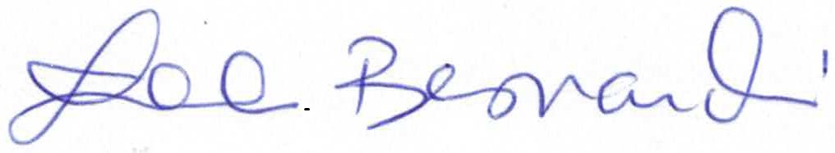
------------------------------------
Iara Lula Bernardi
Vereadora

